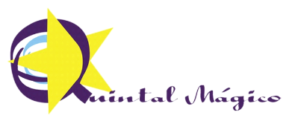 1º ANO
LISTA DE MATERIAL PARA 2022 – USO INDIVIDUAL

01 | Caderno grande, capa dura c/ 69 folhas
01 | Caderno pequeno p/ inglês
01 | Camiseta velha (trabalhos com tinta)
01 | Garrafinha D’água
01 | Pastinha de plástico c/ elástico-Tam. A4
01 | Estojo escolar contendo: 1régua pequena (30 cm), 2 borrachas, 1 caixa de lápis de cor com 12 cores, 1 cola bastão, 2 lápis de escrever, 1 tesoura sem ponta, 1 jogo de canetinhas c/ 12 cores (se ainda não tem), 03 marcas textos coloridos
01 | Kit massinha de modelar
01 | Livro de literatura infantil, de acordo com a idade
01 | Bloco de papel branco, grosso para desenho, tamanho A4
01 | Bloco de papel colorido, tamanho A4- C/ DIVERSAS CORES
01 | Pacote de refil de cola quente- pequeno
01 | Cola líquida - grande

